**SELETUSKIRI / SISSESÕIDUVIIT**

Sissesõiduviit: 1 tk

Sissesõiduviida kõrgus 1 m, millel on kahepoolne teabekandja. Teabekandjal on Lidli logo, suunaviit ja piktogrammid erinevate parkimisvõimaluste kohta.

Teabekandja mõõtmed: 700 mm x 500 mm (vt lisatud joonis LISA 2 Sissesõiduviit GER)

Konstruktsiooni mõõtmed: kaks 1000 mm toru, läbimõõduga 50 mm

Konstruktsiooni sügavus: 500 mm

Konstruktsiooni kirjeldus: roostevaba terasest torud ja roostevaba raamiga. Värvus: hõbedane ja hall

Teabekandja paigaldamise moodus: mehhaaniline paigaldus, vundamendiga postid

Teabekandja sisu: sõidukite parklasse suunaviit

Paigaldaja: Lidl Eesti OÜ

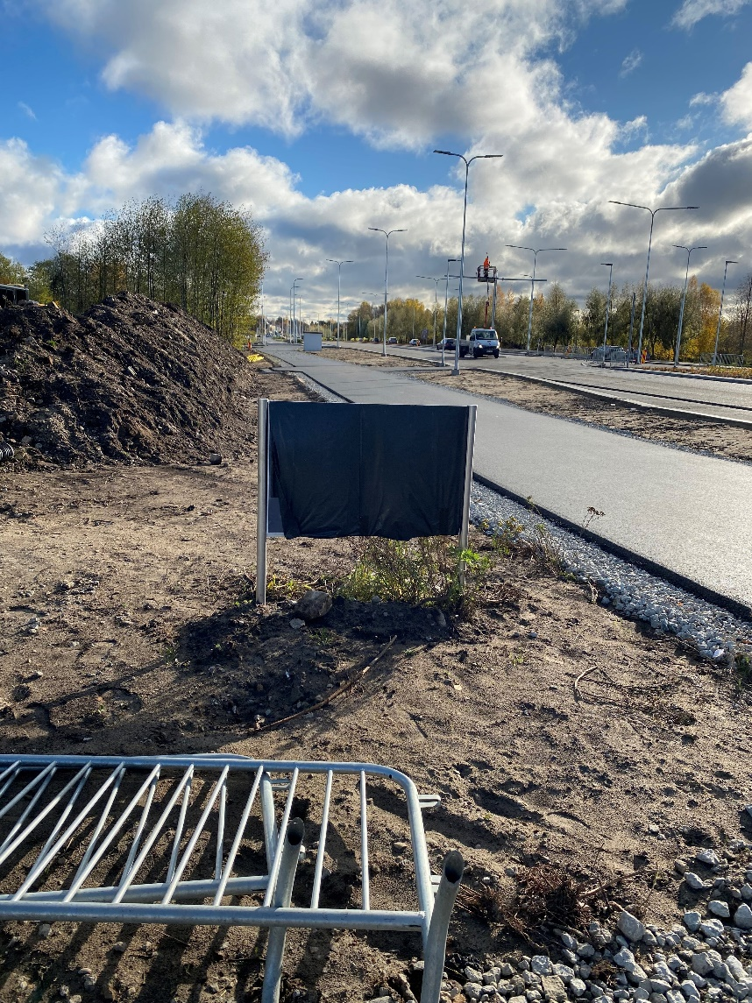

***Joonis 1.*** *Sissesõiduviit Rannamõisa tee ääres*